
производство и оптово-розничная продажа декоративного камня
 e-mail: vasiaghin@yandex.ru тел.: +7 978 135 00 19, +7 918 31 777 39

КОММЕРЧЕСКОЕ ПРЕДЛОЖЕНИЕ

Наша Компания занимается производством декоративного камня. Преимущества нашего камня:
- Высокое качество
- Экологичность
- Огнестойкость
- Практичность
- Прочность
- Уникальность
- оригинальность.
Можно подобрать фактуру камня под любой стиль исполнения дизайна.
Почему именно мы???
1. Низкие цены
2. Гарантия качества
3. Широкий ассортимент фактур
4. Гибкая система скидок
5. Кратчайшие сроки изготовления
6. Индивидуальный подход к каждому клиенту
Будем рады вас видеть в числе компаний, с которыми мы сотрудничаем.
Предлагаем Вам сотрудничество на взаимовыгодных условиях:
- оптимальная цена (самая низкая среди рыночной)
- наши прямые клиенты могут стать вашими (по нашей рекомендации – обмен контактами) по договорным условиям
- бесплатная доставка по г. Севастополь от 10 м² (в иные районы Крыма – по договоренности).

Наши работы вы можете посмотреть в соц. Сетях:
-  http://vk.com/deccamensevastopol
-  https://www.instagram.com/decore.kamen.sevas
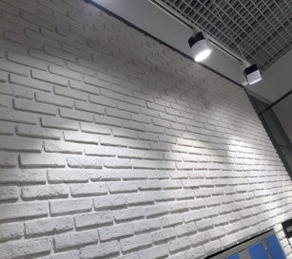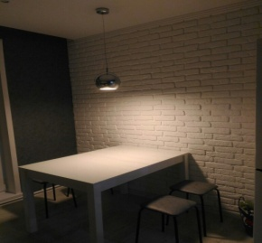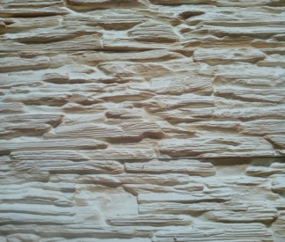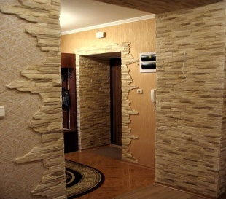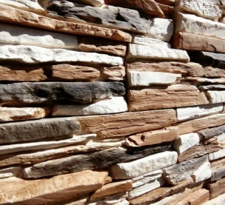

ПРАЙС

Венеция – 400 руб. м ² (100 шт./м²)
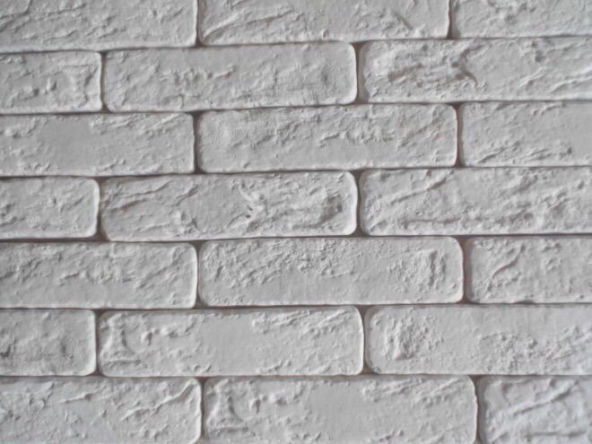 | 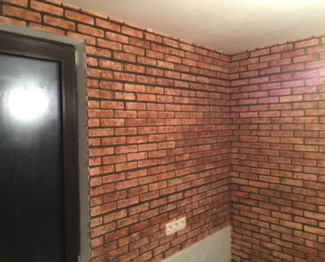
Римский – 400 руб.м²(90 шт./м²)
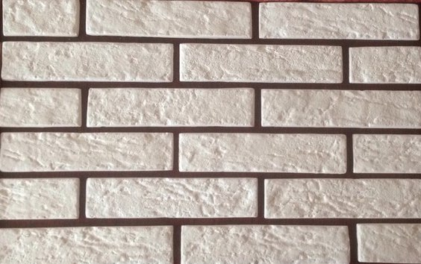 | 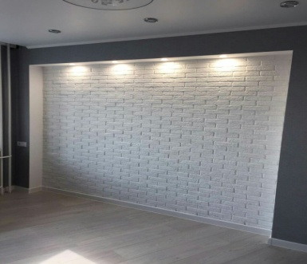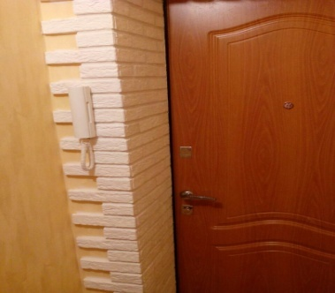
Древесный– 500 руб.м² (70 шт./м²)
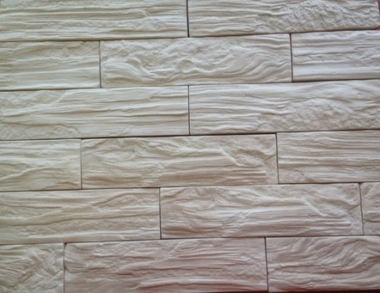 | 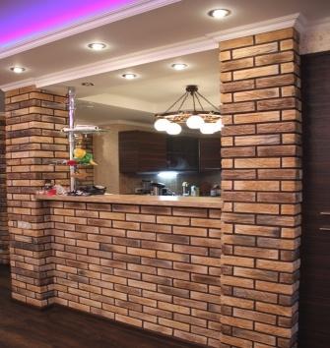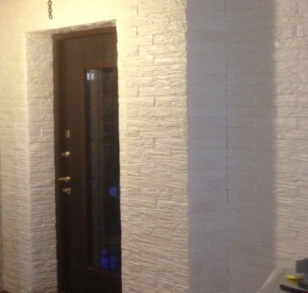
Сланец пластинчатый– 600 руб.м²( 50 шт./м²)
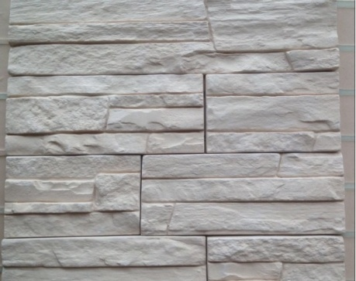 | 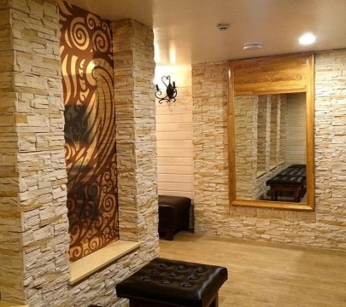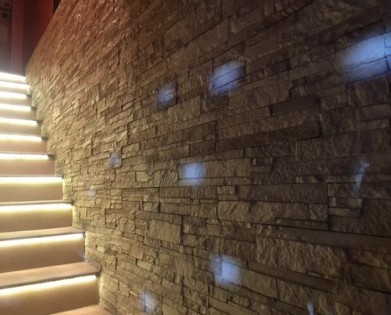

Песчаник – 449 руб. м ² (80 шт./м²)
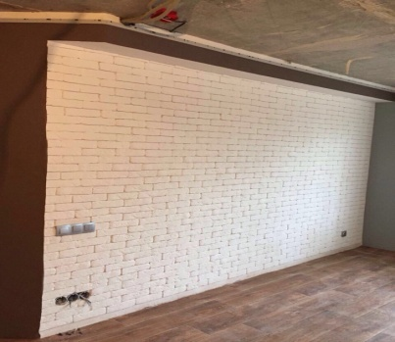 | 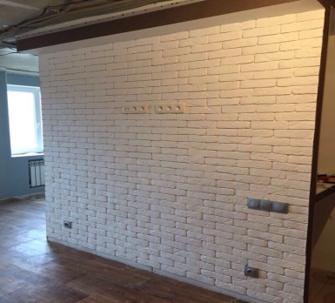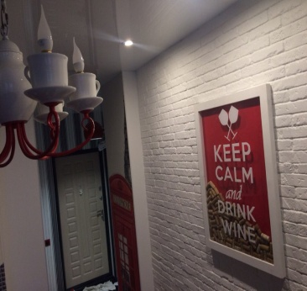
Скала – 800 руб.м²(35 шт./м²)
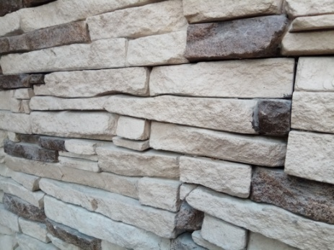 | 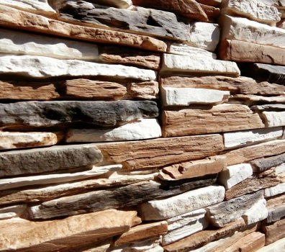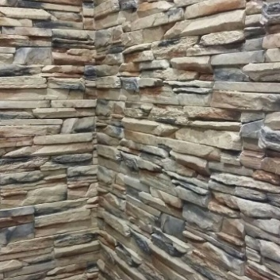
Сланец тонкослойный – 600 руб.м² (32 шт./м²)
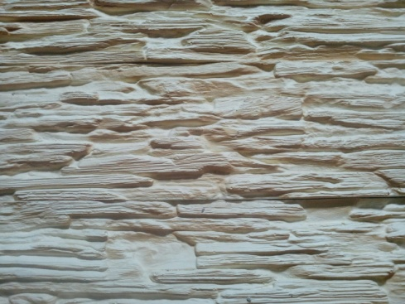 | 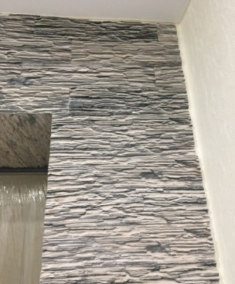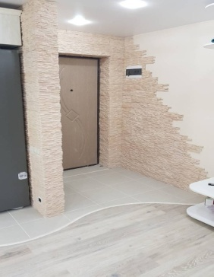
Афродита – 700 руб.шт. |  | Голова льва – 350 руб./шт.
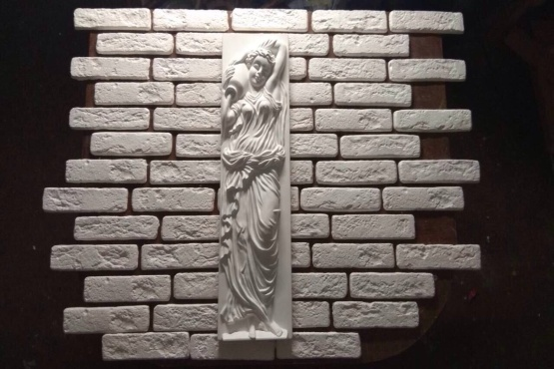 |  | 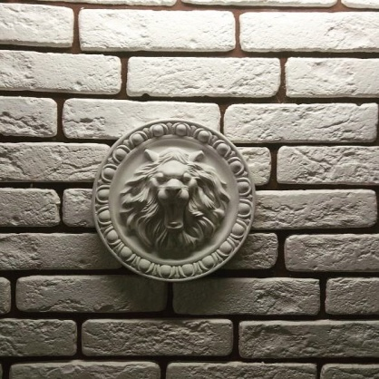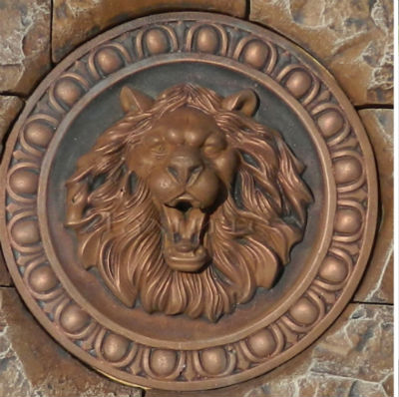
3-d камень «Волна» - 600 руб.м² (90 шт./м²)
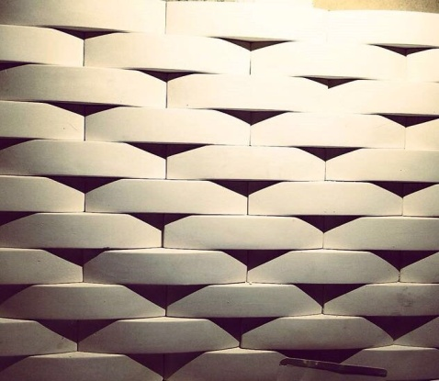 |  | 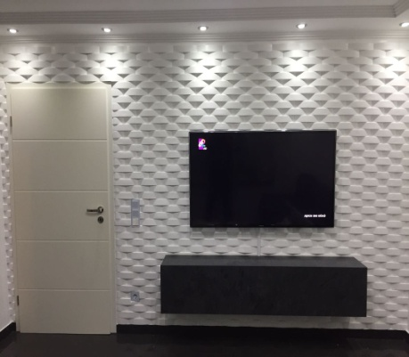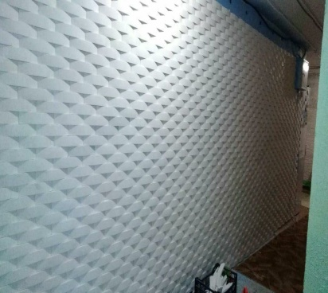

Памир – 500 руб.м²(28 шт./м²)
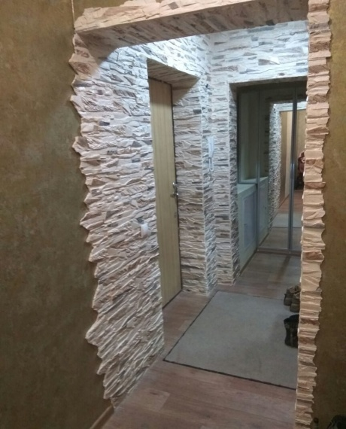 | 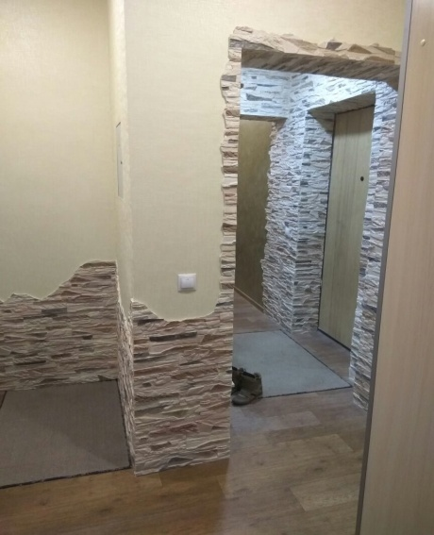
Скальник – 500 руб.м² (62 шт./м²)
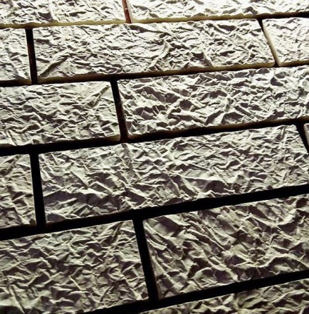 | 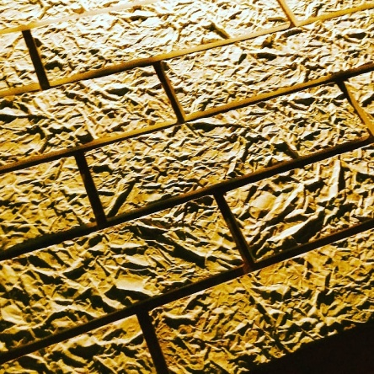
Монолит со швом – 670 руб.м²( 60 шт./м²)
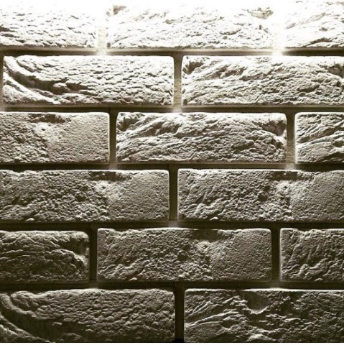 | 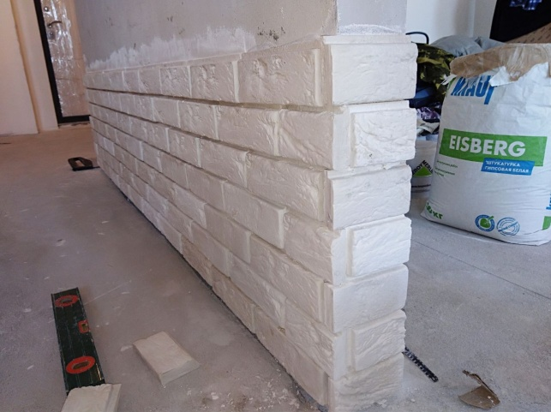
Каменный скол – 550 руб.м² (50 шт./м²)
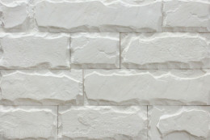 | 